Сведения
О воинском захоронении №475 на территории Александровского сельского поселения Терновского муниципального района Воронежской области

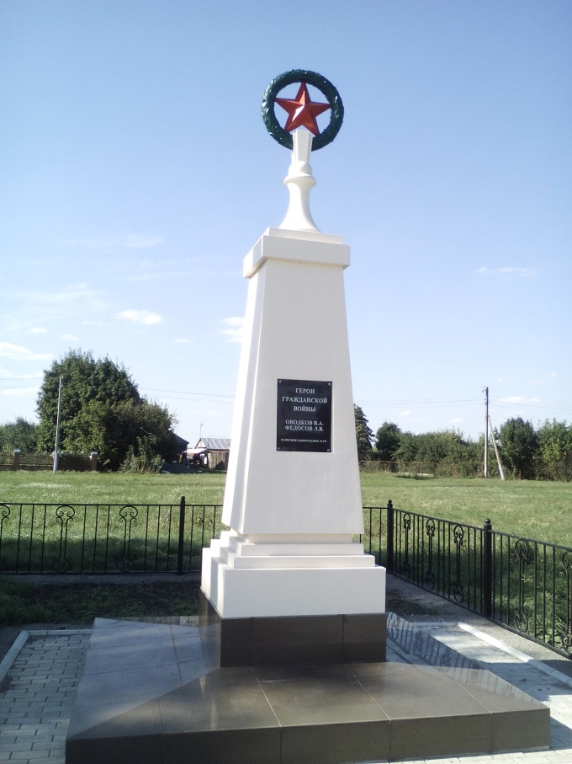

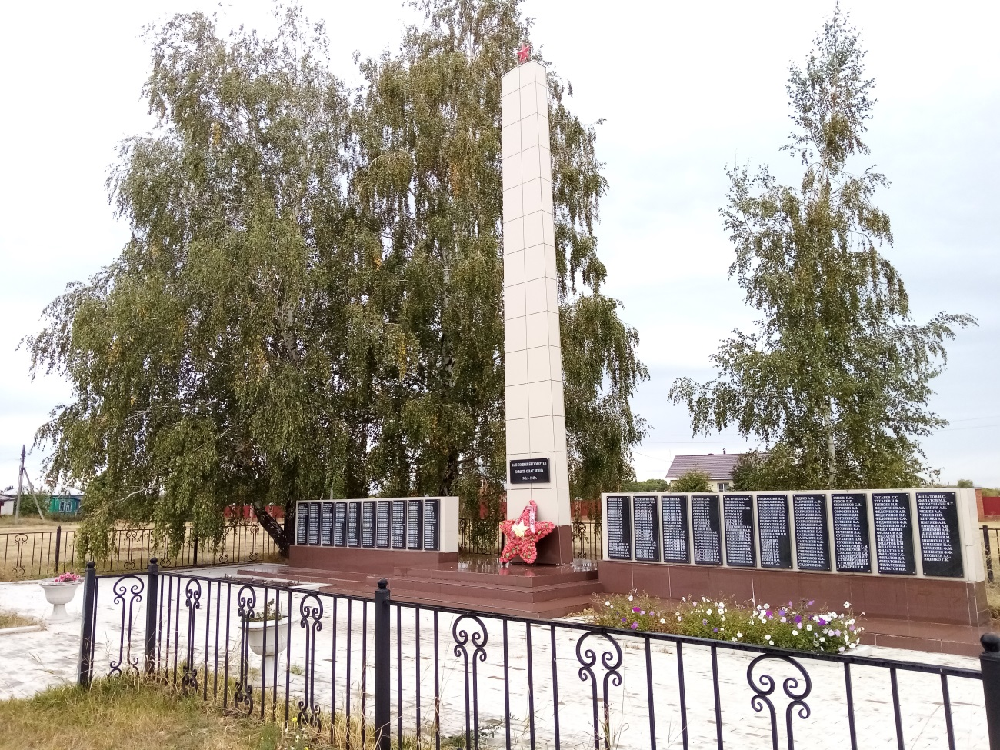
Воинское захоронение № 475

Воронежская область, Терновский район, с. Александровка, ул. Свободы, 28.

В центре села, на территории Александровского сельского поселения Терновского муниципального района Воронежской области располагается два памятника, один из которых «Воинское захоронение № 475»посвященный героям гражданской войны, второй « Символический мемориал с информационными досками односельчан погибшим в ВОВ» к которым примыкает сквер, что создает единый ансамбль. Работы по благоустройству памятников проведены в 2016 году, в рамках программы «Содействие развитию муниципальных образований Воронежской области»
В конце 1920 года в селе был создан отряд самообороны состоящий из добровольцев – крестьян в числе 80 человек под руководством Оводкова В.А.. Федосов Л.В. член отряда в бою был зарублен шашками, В одном из боев с бандитами погиб и командир Александровского отряда самообороны Оводков. С воинскими почестями он был захоронен в с. М. Грибановка. В 1950 г. его прах по инициативе родственников и жителей села перенесен в село Александровку и захоронен в центре села на площади, туда же перенесен прах Федосова. На могиле на средства села был воздвигнут памятник. В 2016 году памятник капитально отремонтирован.
Памятник погибшим в годы ВОВ представляет собой обелиск высотой 8 метров, в также двух стен плача с 20 мраморными плитами и высеченными фамилиями 417 погибших александровцев, а также здесь в 1942 году подзахоронен Симников Сергей Иванович имя его вписано на стене.

СПИСОК захороненных участников гражданской войны и ВОВ

№ п/п | Воинское звание | Фамилия, Имя, отчество | Год рождения | Дата гибели
1 | рядовой | Оводков Василий Александрович | 1900 | 1920-1921
2 | рядовой | Федосов Лаврентий Васильевич | 1898 | 1920-1921
3 | рядовой | Симников Сергей Иванович | 1923 | авг.42

Сведения о постановке на кадастровый учет: 36:30:0200009:104
Координаты расположения воинского захоронения:
Х | Y
509301.57  509311.99  509302.90  509292.48  509301.57 | 2279157.39  2279178.92  2279183.32  2279161.79  2279157.39

